1. Откройте ссылку-приглашение в одном из браузеров:

Яндекс Браузер

Google Chrome

Chromium

Microsoft Edge

Firefox

2. В появившемся окне сначала нажмите кнопку «отмена» (кнопка 1), чтобы открыть Яндекс-телемост в браузере. Если у вас установлено приложение Яндекс-телемост то можете присоединиться к конференции через него, нажав кнопку «открыть приложение Яндекс-телемост».

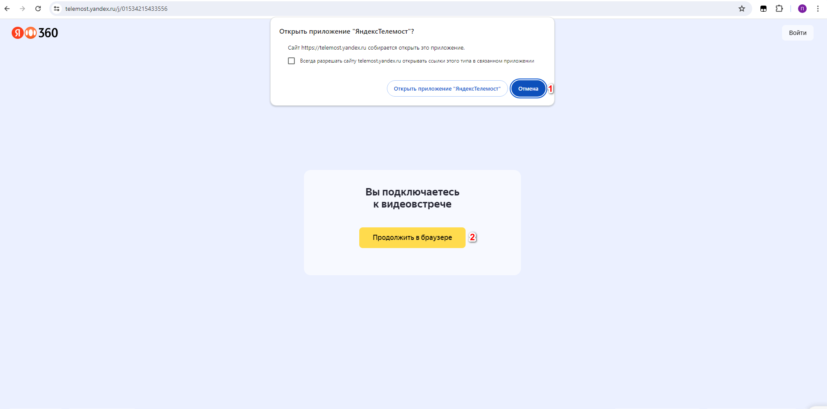

2. Затем нажмите кнопку «Продолжить в браузере». После этого у вас откроется окно, в котором вы можете подключиться к конференции. В случае если вы не вошли в свой аккаунт Яндекс, вам будет предложено ввести имя, отображаемое в конференции. Если вы вошли в свой Яндекс аккаунт то будет использовано имя и фамилия из Яндекс аккаунта.

